**BÁO CÁO: CÔNG NGHỆ PHẦN MỀM**

**Giảng viên: Lê Văn Minh**

**HƯỚNG DẪN CÀI ĐẶT PHẦN MỀM**

**Danh sách thành viên:**

1. **Đào Tấn Công**
2. **Đỗ Văn Lộc**
3. **Ngô Văn Luýt**
4. **Nguyễn Chánh Tuấn**

**Tên phần mềm : CALCULATOR**

1. **Yêu cầu cấu hình**

* Hệ điều hành: Window
* CPU: Intel Pentium®
* RAM: 512Mb
* Dung lượng: 5Mb
* Máy chạy .NET Framework tối thiểu 2.0

1. **Yêu cầu công cụ**

* Visual Studio Ultimate 2013

1. **Hướng dẫn xuất file .exe**

+ Nếu như đây là lần đầu xuất ra file .exe từ Project đã có thì trên Visual Studio Ultimate 2013 phải cài thêm Install Shield 2015 Limited Edition.

Link tải Install Shield 2015 Limited Edition:

<https://akamaiesd.flexnetoperations.com/29992/157/9087157/InstallShield2015LimitedEdition.exe?ftpRequestID=4986040757&server=akamaiesd.flexnetoperations.com&dtm=DTM20170427044636Njg1OTQyMjA2&authparam=1493293596_42a571240fdd9532a75820c06274143f&ext=.exe>

* Serial Number for InstallShield Limited Edition (nếu hệ thống yêu cầu) :

**8157BQW-D25-C21FB2F92N**

Sau khi tải InstallShield2015LimitedEdition về tiến hành cài đặt như bình thường sau đó khởi động lại Visual Studio và thực hiện các bước dưới đây.

Sau đây là cách xuất ra file .exe : gồm 10 bước

Bước 1 : Khởi động Visual Studio lên

Bước 2 : Mở Project cần xuất ra file .exe

Bước 3 : Tại tên Project click chuột phải chọn Add -> New Project

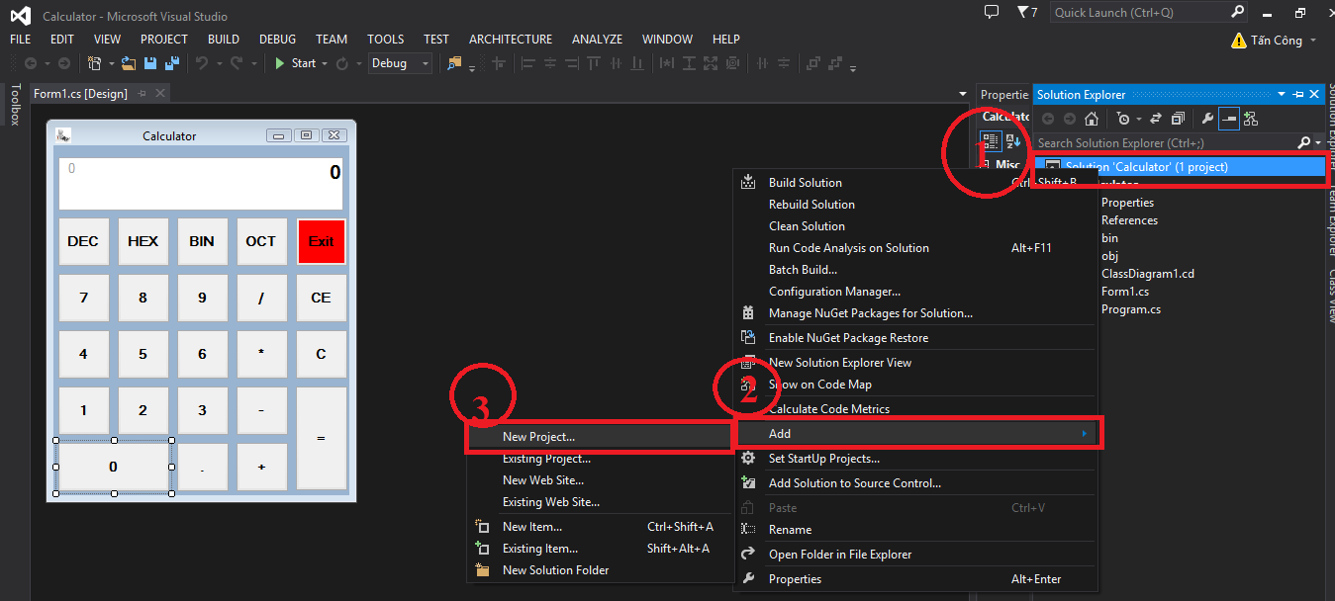

Bước 4 : Chọn tab Other Project Types -> Setup and Deployment sau đó đặt tên cho Project , chỉ đường dẫn lưu thư mục Project, thiết lập .NET Framework, sau đó chọn OK

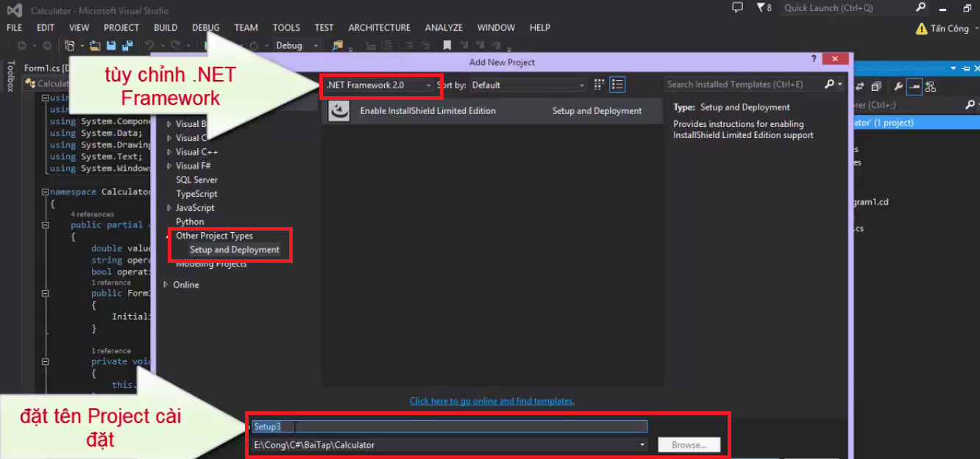

Bước 5 : Tại Application Information ta điền các thông tin tên ứng dụng , phiên bản.

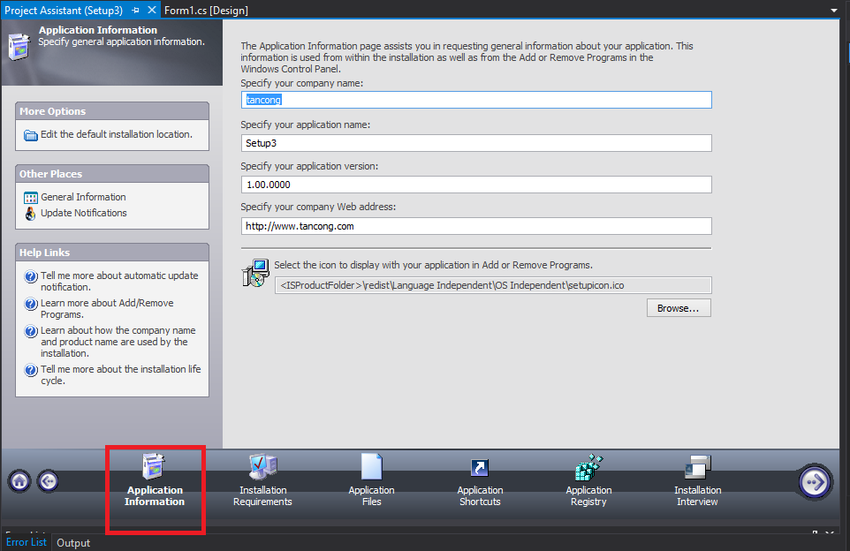

Bước 6 : Chuyển sang Installation Requiements chọn Yes để cho phép ứng dụng của mình chạy được trên tất cả các loại hệ điều hành

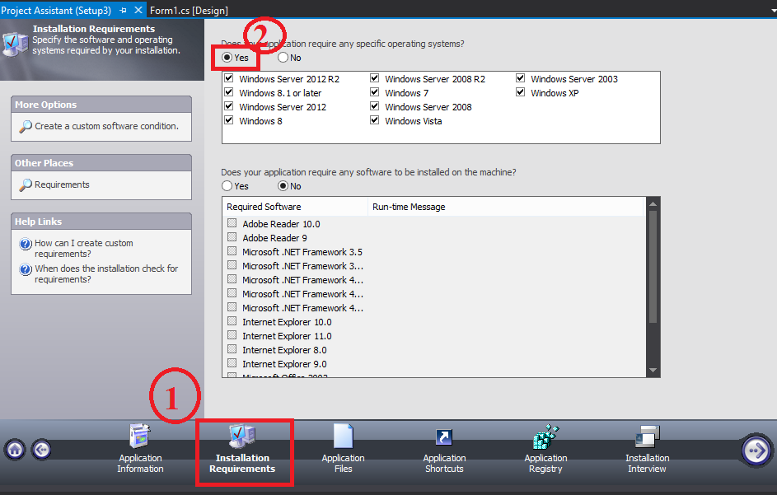

Bước 7 : Chuyển sang Application Files -> Add Project -> Primary output -> OK

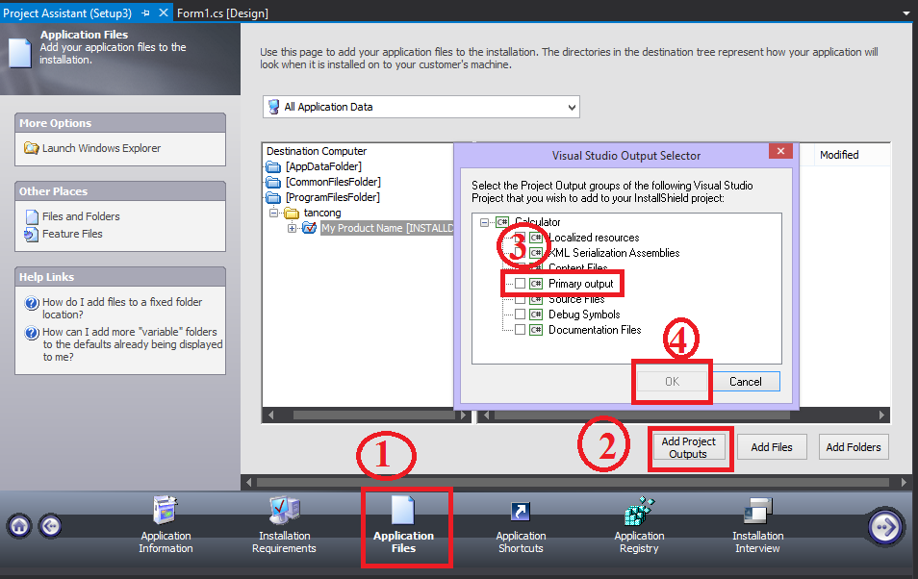

Bước 9 : Chuyển sang Installation Interview chọn No để không hiển thị khóa đăng ký

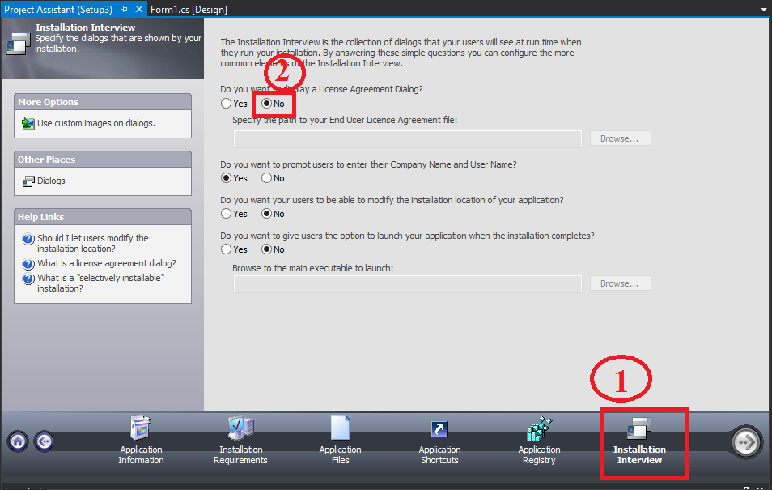

Bước 10 : Sau khi hoàn thành bước 9 ta nhấn tổ hợp phím Ctrl + Shift + B hoặc click chuột phải lên Project -> chọn Built để xuất ra file cài đặt .exe

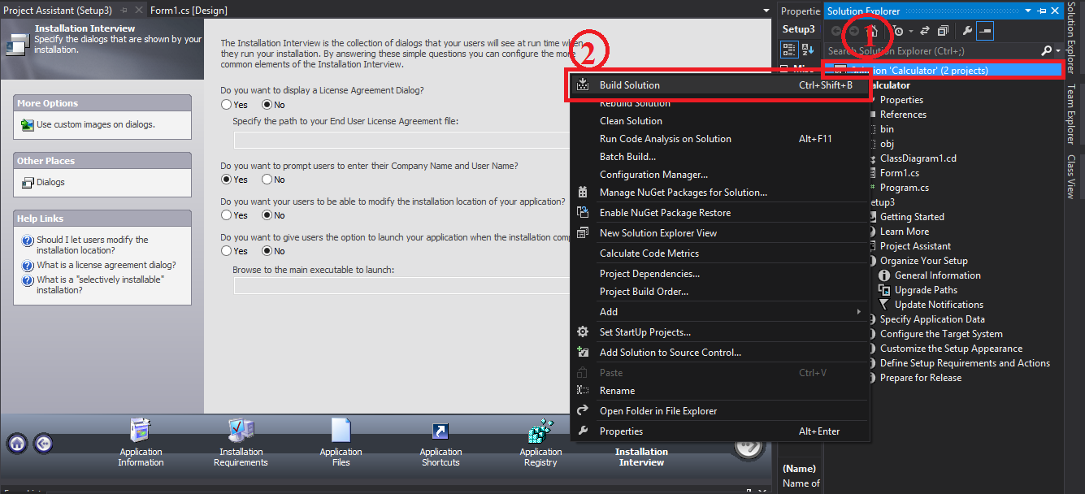

1. **Cách cài đặt ứng dụng Calculator**

Sau khi đã xuất ra file cài đặt .exe ta mở thư mục lưu Project vừa xuất file cài đặt chọn đến thư mục DISK1 -> chọn file .exe để tiến hành cài đặt

Ví dụ đây là đường dẫn của mình:

E:\Cong\C#\BaiTap\Calculator\CaiDat\Caidat\Express\DVD-5\DiskImages\DISK1

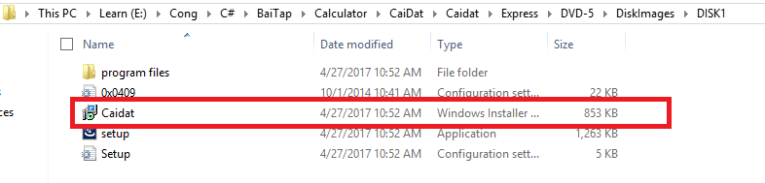

Chọn Next -> Next … để tiến hành cài đặt

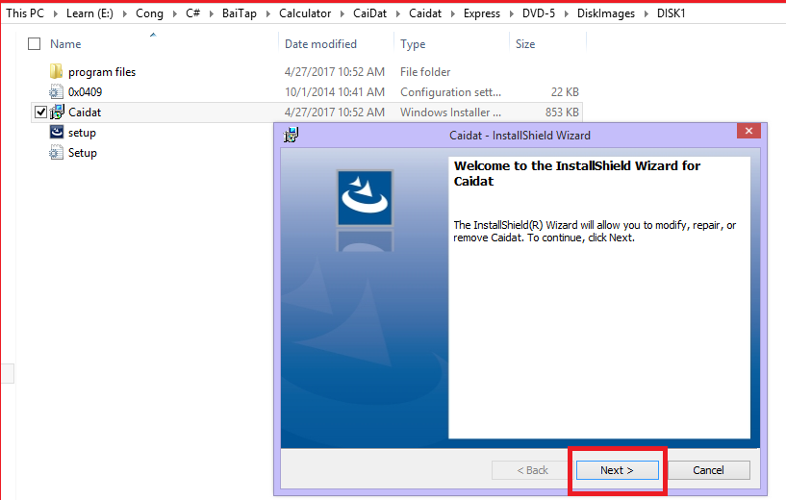

Sau khi cài đặt xong các bạn mở ứng dụng lên . Đây là giao diện của ứng dụng

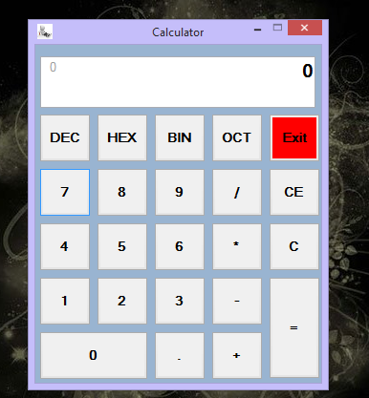

Ứng dụng có 2 chức năng đó là :

+ Thực hiện phép toán : cộng, trừ, nhân, chia.

+ Thực hiện việc chuyển đổi các hệ cơ số như :

* Hệ cơ số 10 -> hệ cơ số 2
* Hệ cơ số 10 -> hệ cơ số 8
* Hệ cơ số 10 -> hệ cơ số 16